Χρήσιμες Πληροφορίες
για τους Νεοεισαχθέντες Φοιτητές

Π.Μ.Σ. «Διοίκηση, Αναλυτική και Πληροφοριακά Συστήματα Επιχειρήσεων»

  - Ακαδημαϊκή ταυτότητα
  - Λογαριασμός πρόσβασης στις ηλεκτρονικές υπηρεσίες
  - Δημιουργία Λογαριασμού e-class

- Απόκτηση Ακαδημαϊκής Ταυτότητας (Πάσο)
Για τη διαδικασία έκδοσης φοιτητικού πάσο για μεταπτυχιακούς/-ές φοιτητές/τριες, του Π.Μ.Σ «Διοίκηση, Αναλυτική και Πληροφοριακά Συστήματα Επιχειρήσεων», μεταβαίνετε στη σχετική ιστοσελίδα:

http://academicid.minedu.gov.gr/
ή
Ηλεκτρονική Υπηρεσία Απόκτησης Ακαδημαϊκής Ταυτότητας

όπου στα δεξιά της οθόνης επιλέγετε το εικονίδιο «Εγγραφή/ Είσοδος»

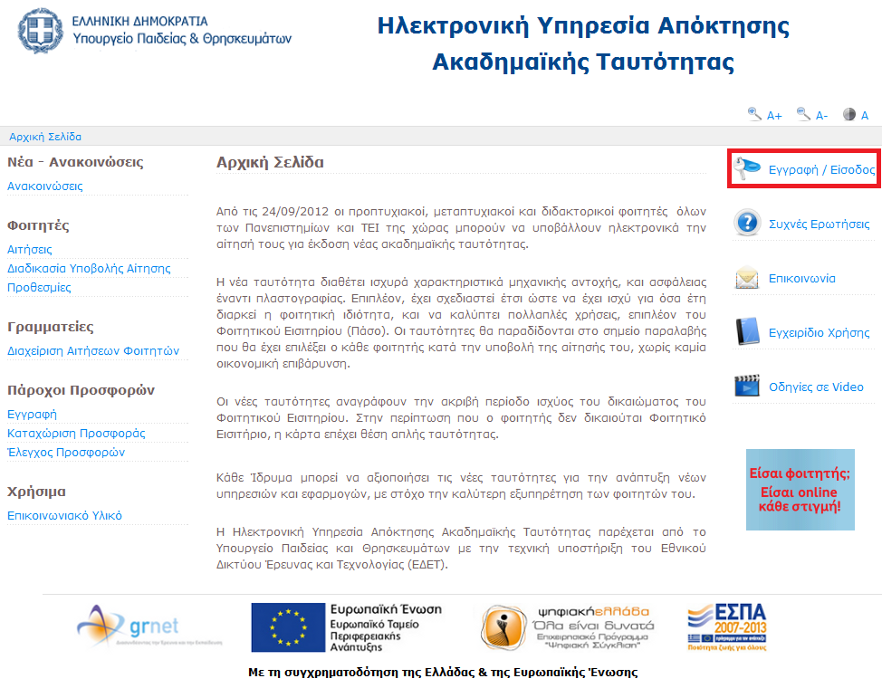

και στη συνέχεια για να εγγραφείτε στην εφαρμογή, επιλέξτε την κατηγορία του χρήστη στην οποία ανήκετε, δηλαδή Μεταπτυχιακός Φοιτητής

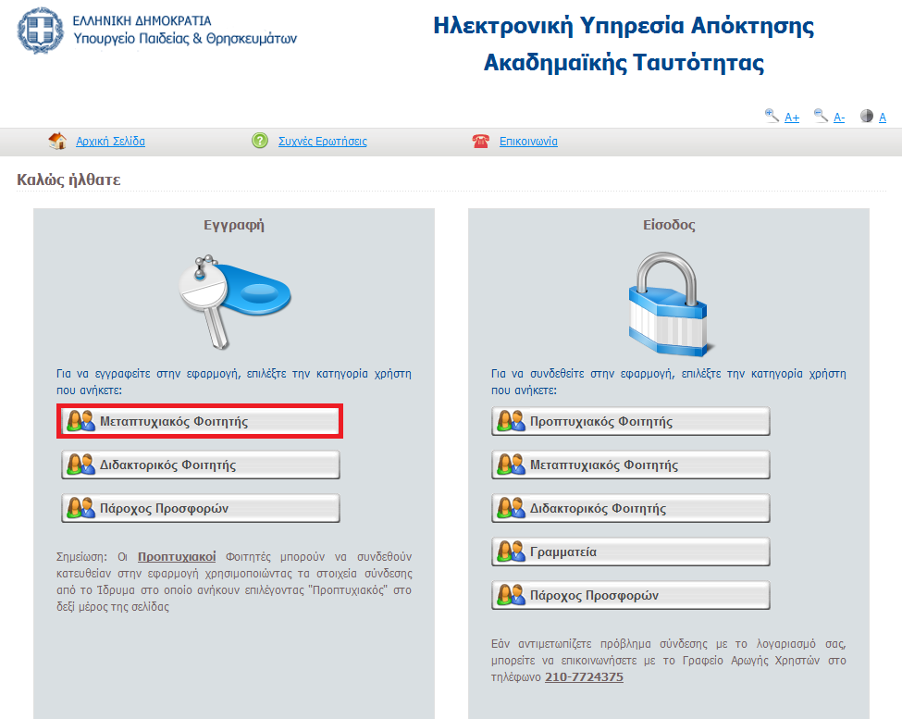

Θα πρέπει να διαβάσετε τους όρους και προϋποθέσεις της συμμετοχής σας στο πρόγραμμα και να δηλώσετε αν είστε ήδη κάτοχος τίτλου δεύτερου ή τρίτου κύκλου σπουδών. Πατώντας το κουμπί «Συνέχεια Εγγραφής» μεταφέρεστε στην οθόνη της κάτωθι εικόνας, στην οποία θα πρέπει να συμπληρώσετε όλα τα απαιτούμενα πεδία, ώστε να δημιουργήσετε λογαριασμό χρήστη. Θα πρέπει οπωσδήποτε να δηλώσετε έναν έγκυρο αριθμό κινητού τηλεφώνου, διότι στον αριθμό αυτό θα λάβετε τον 8-ψήφιο κωδικό που θα πρέπει να συμπληρώσετε προτού υποβάλλετε την αίτησή σας. Αφού συμπληρώσετε και τα στοιχεία φοίτησής σας, πατάτε το κουμπί «Δημιουργία Λογαριασμού».
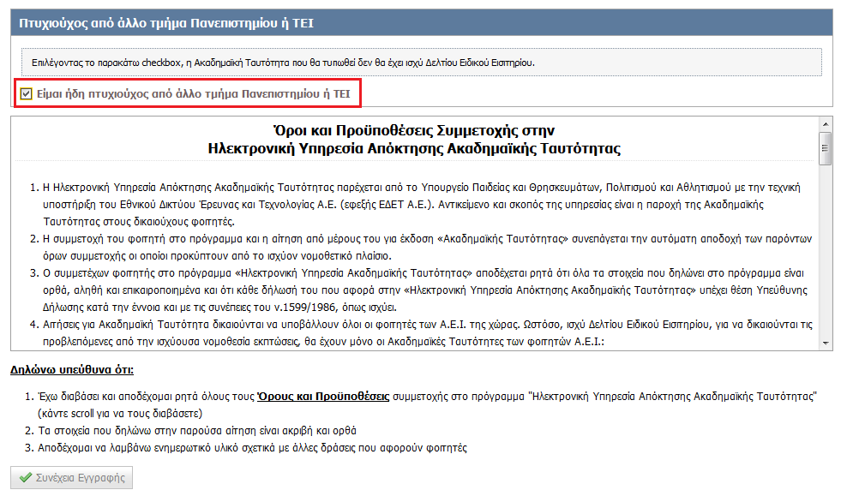

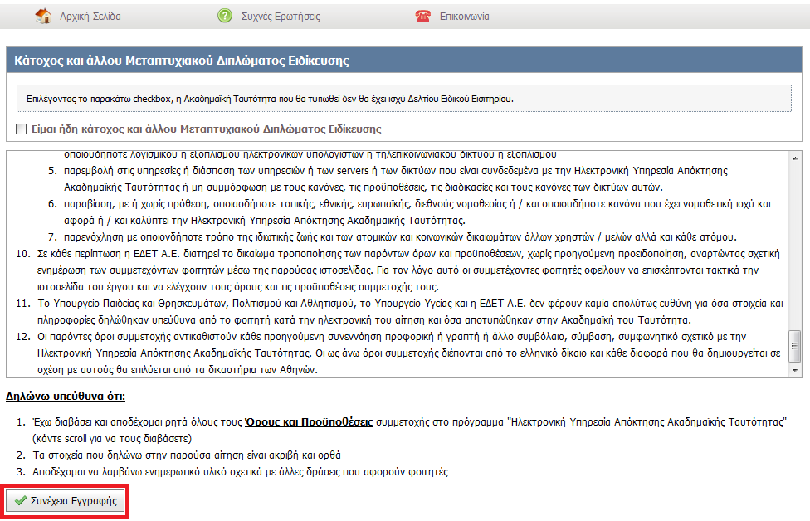
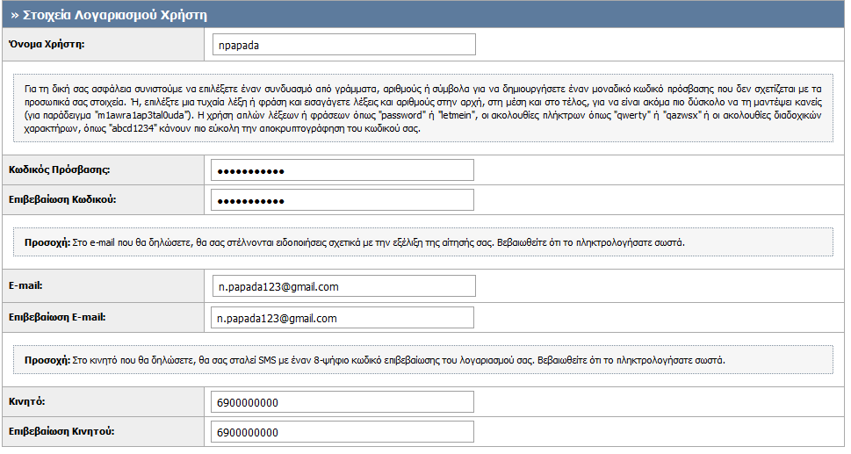
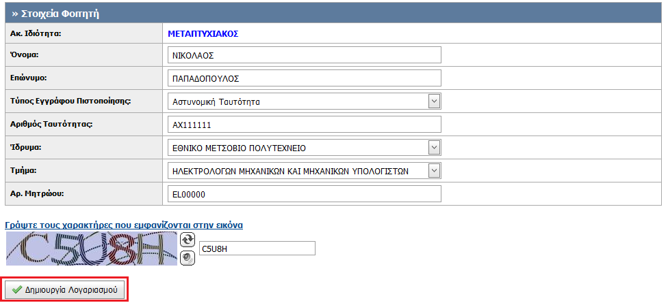
Αφού συμπληρώσετε τα στοιχεία σας θα πρέπει να ανεβάσετε τη φωτογραφία που θέλετε να εκτυπωθεί στην ταυτότητα σας. Η φωτογραφία αυτή θα πρέπει να είναι πρόσφατη, έγχρωμη και να απεικονίζει ευκρινώς μόνο το πρόσωπό σας. Για να γίνει δεκτή μία φωτογραφία από το σύστημα θα πρέπει να έχει διαστάσεις τουλάχιστον 240 Χ 240 pixels, να είναι τύπου .jpg και το μέγεθος της να μην υπερβαίνει τα 2 Mbytes.
Θα πρέπει να πατήσετε το κουμπί «Browse» και να αναζητήσετε στον υπολογιστή σας μία φωτογραφία με τις παραπάνω προδιαγραφές. Έπειτα θα πρέπει να επιλέξετε τη φωτογραφία και να την «ανεβάσετε» πατώντας το κουμπί «Αποστολή Φωτογραφίας».
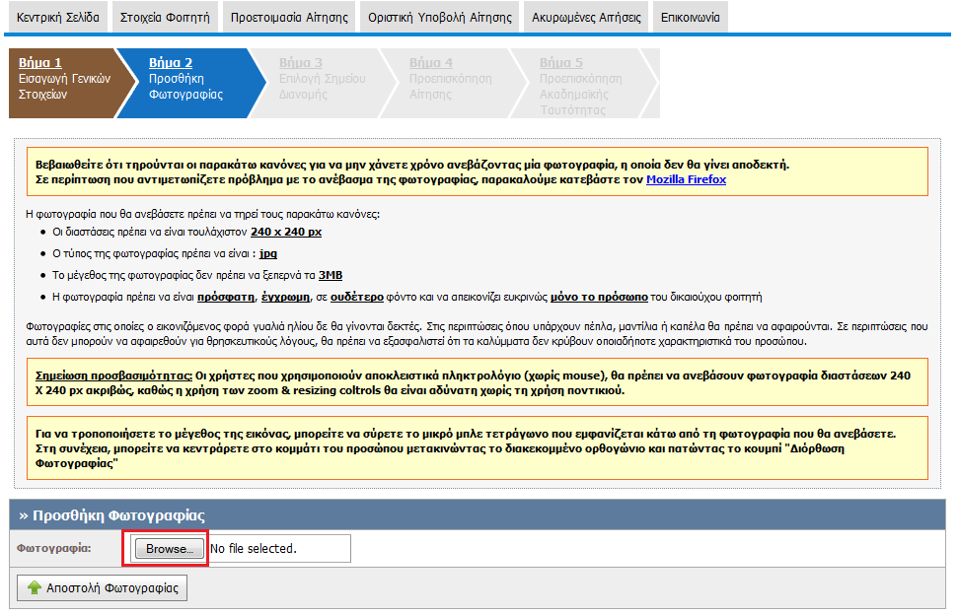
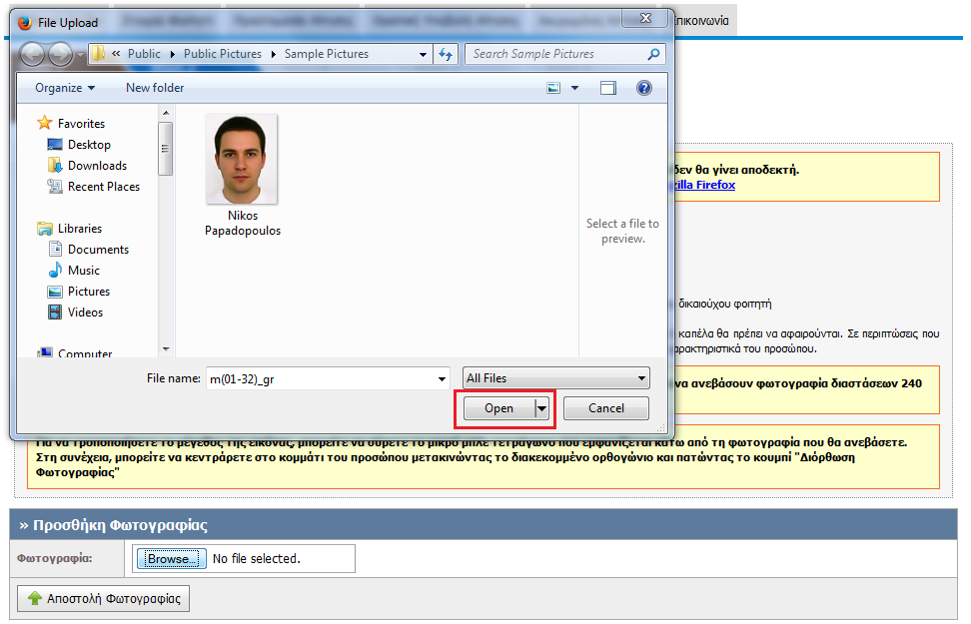
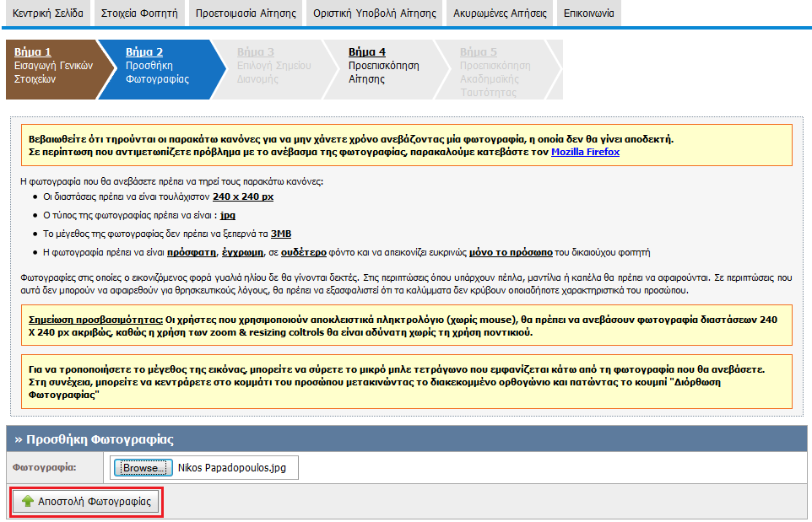
Μόλις ανεβάσετε τη φωτογραφία σας θα έχετε τη δυνατότητα να την προβάλλετε και να τη διορθώσετε. Σύροντας το μικρό μπλε τετράγωνο στην μπάρα κύλισης στο κάτω μέρος της οθόνης προς τα αριστερά ή προς τα δεξιά μπορείτε να μειώσετε ή να αυξήσετε αντίστοιχα το μέγεθος της φωτογραφίας. Όταν η φωτογραφία πάρει το επιθυμητό μέγεθος, μετακινώντας το διακεκομμένο ορθογώνιο μπορείτε να κεντράρετε στο πρόσωπό σας και να περικόψετε το υπόλοιπο μέρος της φωτογραφίας, πατώντας το κουμπί «Διόρθωση Φωτογραφίας». Για να προχωρήσετε στο επόμενο βήμα της διαδικασίας, πατάτε το κουμπί «Αποθήκευση & Συνέχεια».
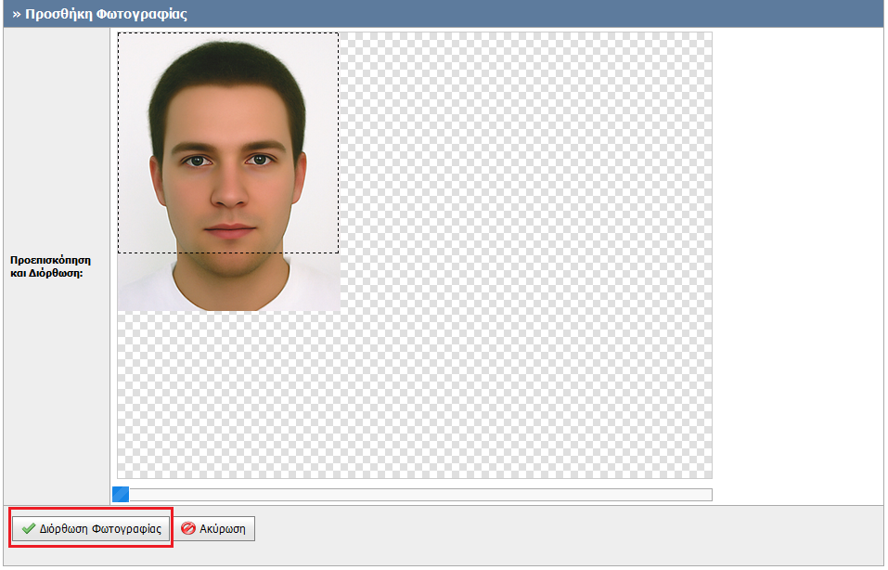
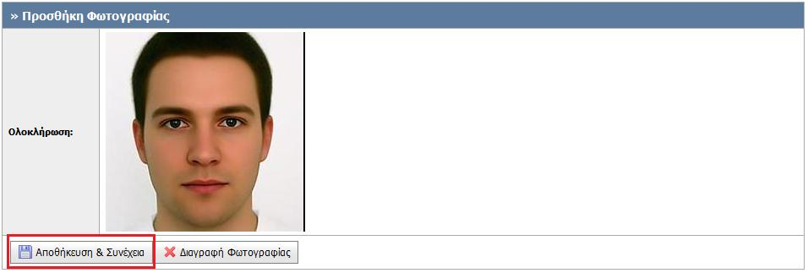
Έπειτα, μεταφέρεστε στην κάτωθι οθόνη, από την οποία σας δίνετε η δυνατότητα να επιλέξετε το σημείο διανομής από το οποίο θα παραλάβετε την Ακαδημαϊκή Ταυτότητα. Αξίζει να αναφερθεί ότι είστε ελεύθερος να επιλέξετε από τη λίστα, οποιοδήποτε σημείο διανομής ανά την Επικράτεια σας εξυπηρετεί. Αφού επιλέξετε την Περιφερειακή Ενότητα και τον Καλλικρατικό Δήμο που σας ενδιαφέρει, πατάει το κουμπί «Αναζήτηση» για να προβάλλει τα διαθέσιμα σημεία διανομής. Αφού εντοπίσει το επιθυμητό σημείο διανομής, ο φοιτητής πατάει το κουμπί «Επιλογή».
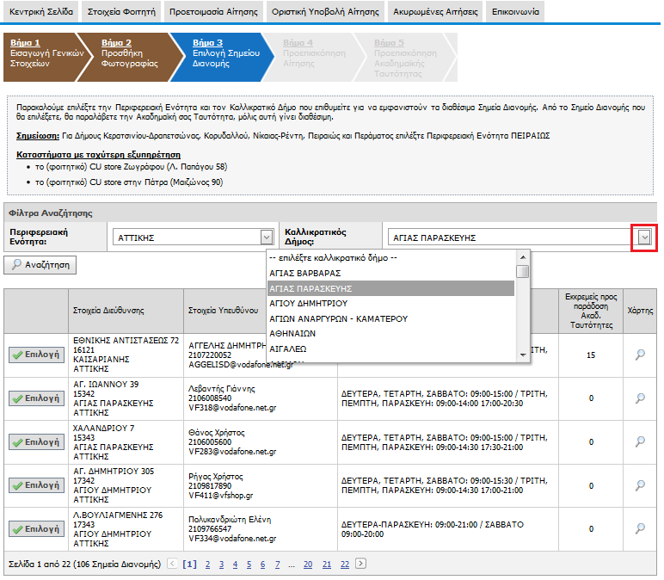
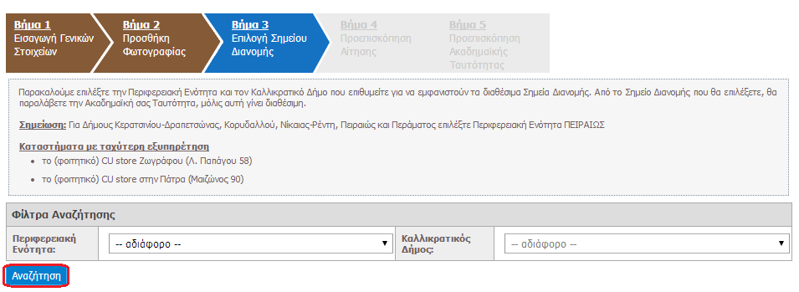
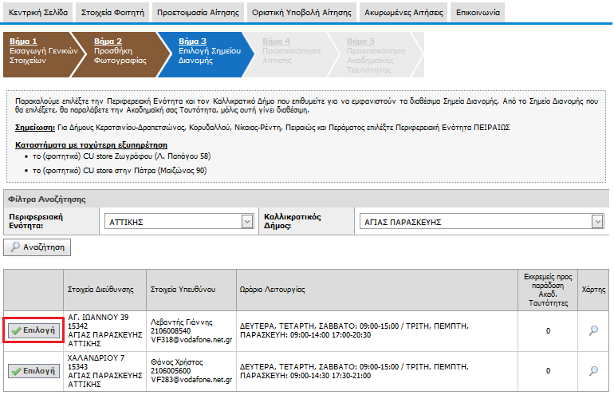
Προβάλλονται τότε στην οθόνη τα στοιχεία του σημείου διανομής, καθώς και η θέση του στο χάρτη και προχωράτε στο επόμενο βήμα, πατώντας το κουμπί «Αποθήκευση & Συνέχεια».
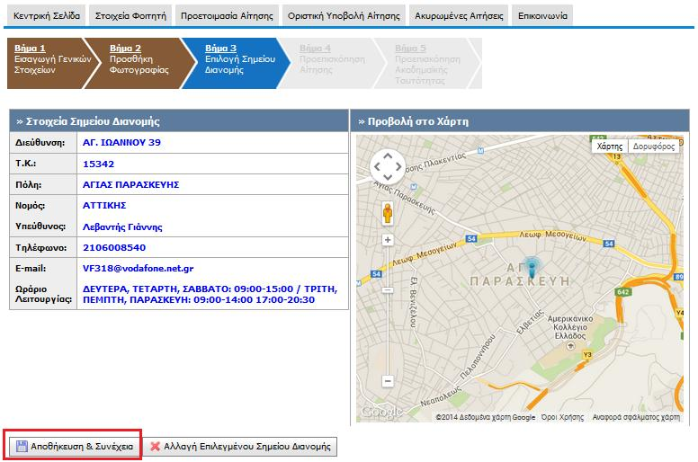
Έχετε πλέον συμπληρώσει όλα τα απαιτούμενα στοιχεία και η εφαρμογή του δείχνει μία προεπισκόπηση της αίτησής σας. Στη συνέχεια και αφού βεβαιωθείτε ότι όλα τα στοιχεία που είδατε στην προεπισκόπηση είναι ορθά, θα πρέπει να πατήσετε το κουμπί «Αποθήκευση & Συνέχεια».
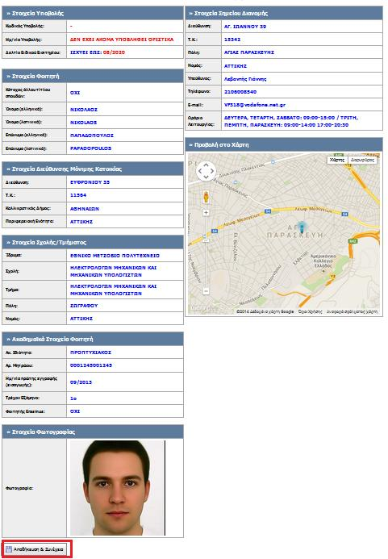
Στην καρτέλα Προεπισκόπηση Αίτησης μπορείτε πλέον να δείτε τη μορφή που θα έχει και στις 2 όψεις η ταυτότητα. Μετά την αποθήκευση της αίτησης, ενημερώνεστε από την κεντρική σελίδα της εφαρμογής ότι θα πρέπει να προχωρήσετε στην οριστική υποβολή της. Σημειώνεται ότι αιτήσεις που δεν υποβάλλονται οριστικά δεν αποστέλλονται για έλεγχο στις Γραμματείες των Τμημάτων και συνεπώς δεν προχωρά η έκδοση των αντίστοιχων Ακαδημαϊκών Ταυτοτήτων.
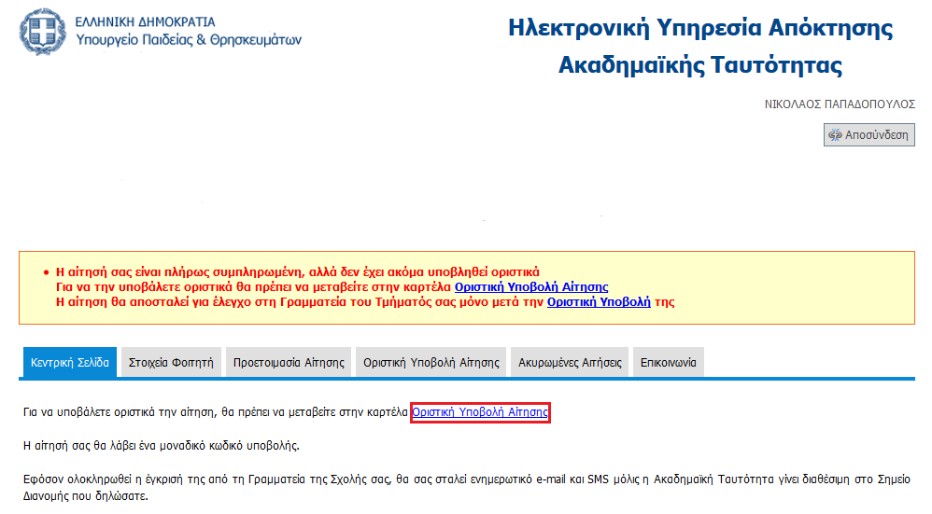
Για να υποβάλετε οριστικά την αίτησή σας θα πρέπει πρώτα να βεβαιώσετε ότι τα στοιχεία της αίτησής σας είναι ακριβή και ορθά και κατόπιν να πατήσετε το κουμπί «Οριστική Υποβολή Αίτησης». Ενημερώνεστε ότι μετά την οριστική υποβολή της αίτησής σας δε θα έχετε τη δυνατότητα να κάνει καμία τροποποίηση στα στοιχεία που έχετε εισάγει και πατάτε «ΟΚ».
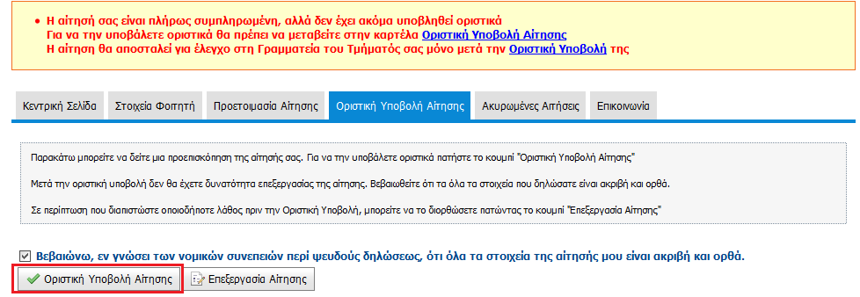
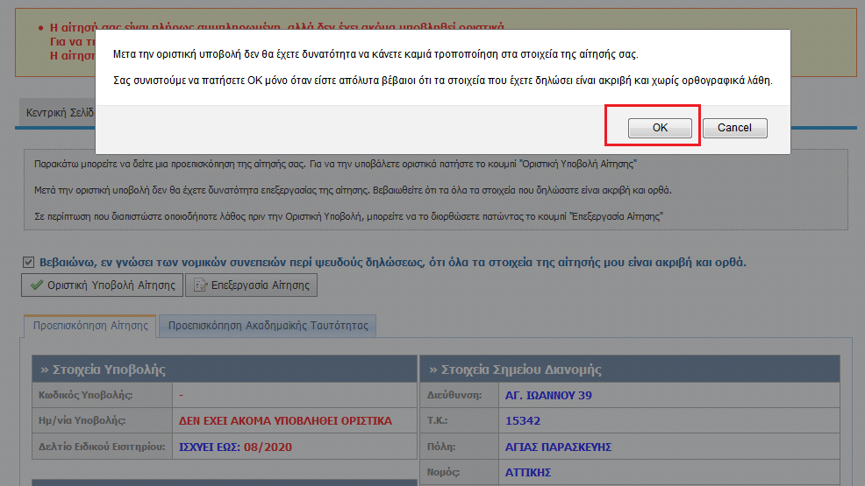
Μετά την οριστική υποβολή της αίτησής σας, ενημερώνεστε ότι η αίτησή σας έχει υποβληθεί επιτυχώς και βλέπετε το μοναδικό κωδικό της. Παράλληλα, λαμβάνετε στο e-mail που έχετε δηλώσει μήνυμα με τα πλήρη στοιχεία της αίτησής σας.
Μπορείτε πλέον να αποσυνδεθείτε από την εφαρμογή πατώντας το κουμπί «Αποσύνδεση» επάνω δεξιά στην οθόνη και αναμένεται την έγκριση της αίτησής σας από τη Γραμματεία του Τμήματός σας.
Μετά την έγκριση, θα ειδοποιηθείτε με e-mail και SMS όταν η Ακαδημαϊκή Ταυτότητα θα είναι έτοιμη προς παράδοση στο σημείο διανομής που επιλέξατε. Για την παραλαβή της Ταυτότητας θα πρέπει να μεταβείτε αυτοπροσώπως στο σημείο διανομής, έχοντας μαζί σας την αστυνομική σας ταυτότητα και αναφέροντας το μοναδικό κωδικό της αίτησής σας. Σε περίπτωση παραλαβής της Ταυτότητας από τρίτο πρόσωπο θα απαιτείται η επίδειξη της σχετικής νόμιμης εξουσιοδότησης.

- Δημιουργία Λογαριασμού πρόσβασης στις ηλεκτρονικές υπηρεσίες του Πανεπιστημίου Αθηνών
Οι διαδικτυακές υπηρεσίες του Πανεπιστημίου παρέχονται μέσω του ΚΛΕΙΔΙ (τηλ. 210-7275600).
Για τους/τις μεταπτυχιακούς/-ές φοιτητές/-τριες, σημαντικές είναι οι εξής:
- Για την αίτηση δημιουργίας πανεπιστημιακού λογαριασμού και τη μετέπειτα ενεργοποίησή του :
https://webadm.uoa.gr/katsika/users/src/index.php
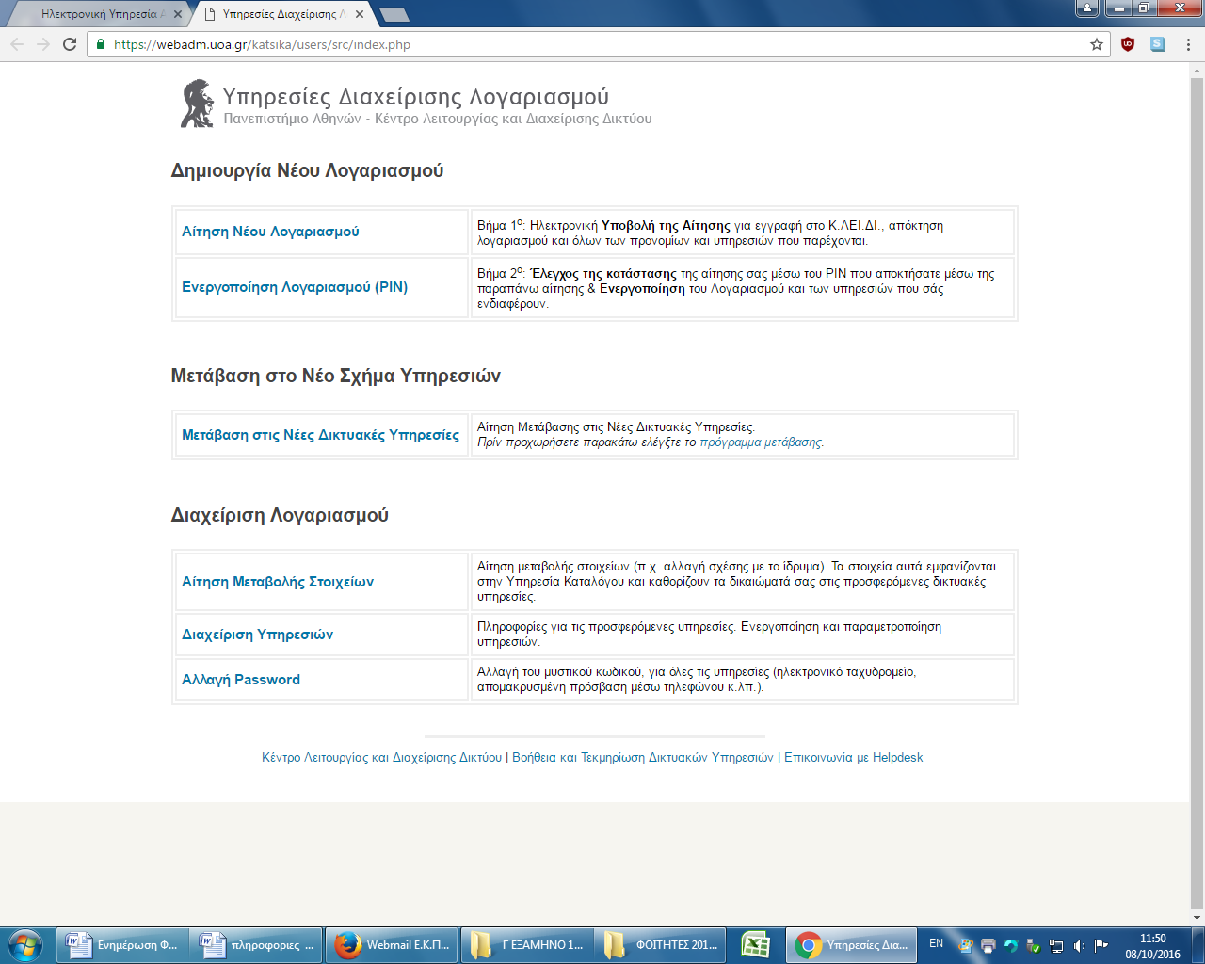

Στη συνέχεια αφού πατήσετε «Αίτηση Νέου Λογαριασμού» επιλέγετε την κατηγορία «Μεταπτυχιακοί φοιτητές».

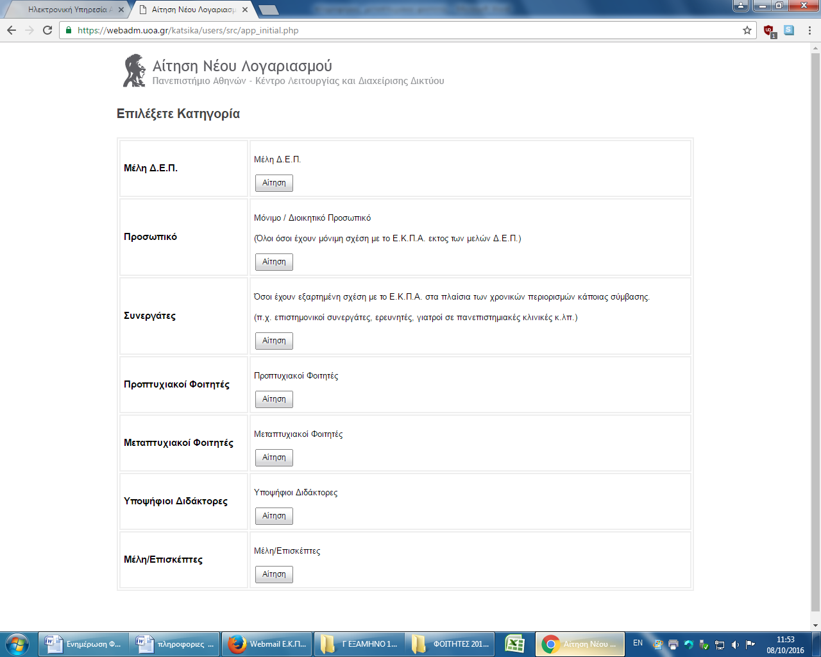

Θα ακολουθήσετε τα βήματα που ορίζει το ΚΛΕΙΔΙ (Προσωπικά στοιχεία, κλπ) και θα εκτυπώσετε τη τελική αίτηση εγγραφής σας στις Υπηρεσίες του Κ.ΛΕΙ.ΔΙ., στην οποία θα αναγράφεται ο αριθμός Πρωτοκόλλου. Τη συγκεκριμένη αίτηση θα την υπογράψετε οι ίδιοι και μετά την αποστέλλετε στο bis-analytics@econ.uoa.gr ώστε να υπογραφεί από τη Γραμματεία του Π.Μ.Σ.
Σας παραθέτουμε σχετικό παράδειγμα αίτησης παρακάτω:
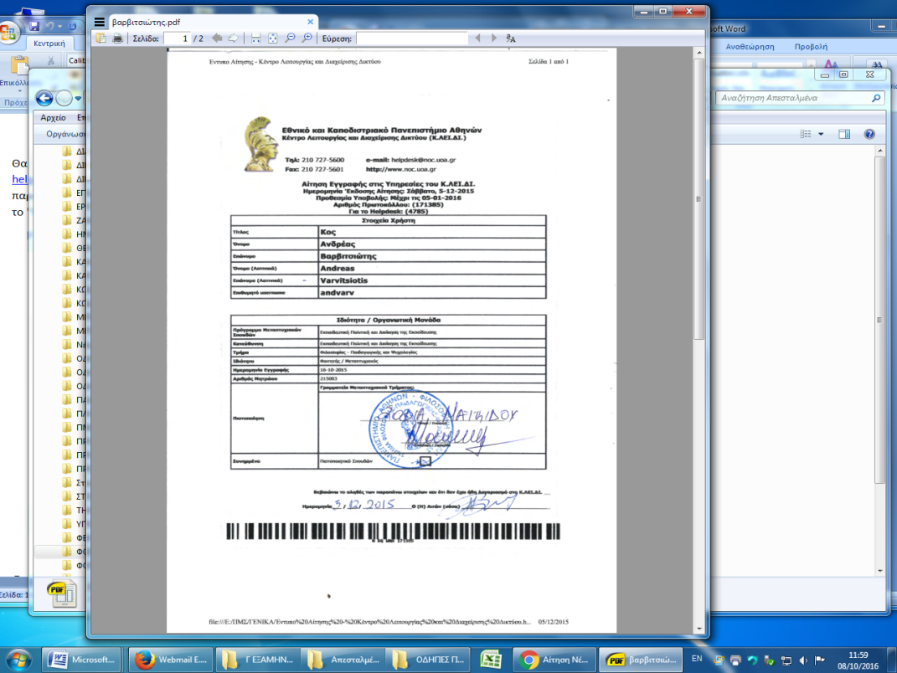

Η υπογεγραμμένη αίτηση από τη Γραμματεία θα σταλεί ως επισυναπτόμενο αρχείο (επίθετο.pdf) μέσω email στο helpdesk@noc.uoa.gr. Μετά από 3 εργάσιμες ημέρες από την ημερομηνία αποστολής του παραπάνω email πρέπει να επισκεφθείτε την ιστοσελίδα webadm.uoa.gr και να επιλέξετε το "Ενεργοποίηση Λογαριασμού (PIN)".
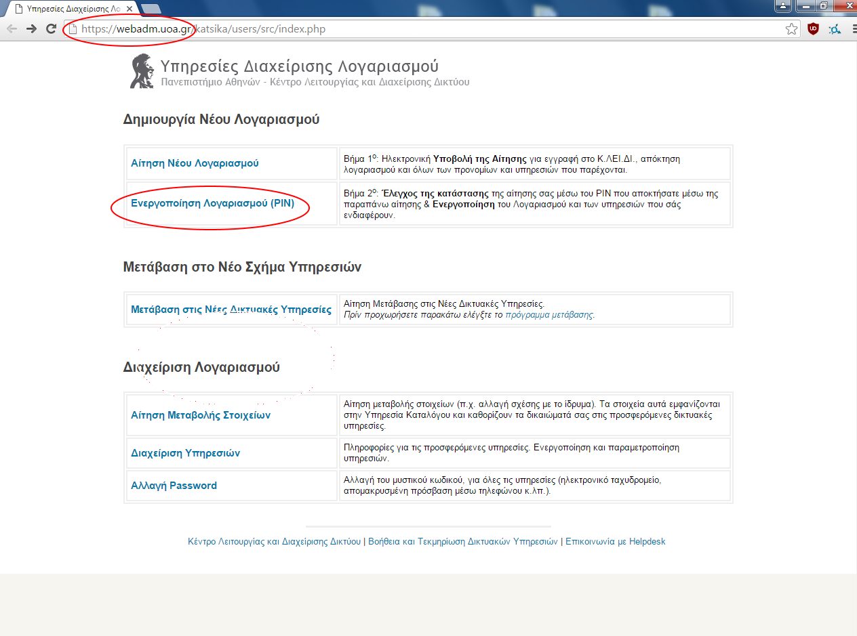
Στην επόμενη σελίδα θα σας ζητηθεί ο αρ. πρωτοκόλλου (βρίσκεται στη πρώτη σελίδα του επισυναπτόμενου pdf) καθώς και ο αριθμός PIN που σας είχε δοθεί από το σύστημα την ημέρα που εισαγάγατε για πρώτη φορά τα στοιχεία σας στο σύστημα.

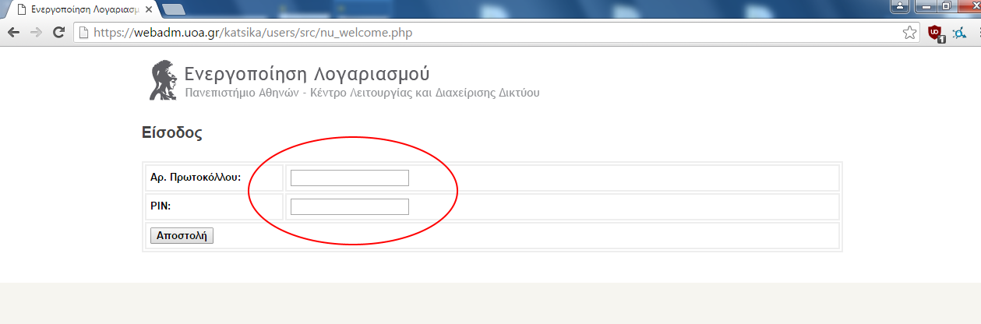

Τέλος, ακολουθήστε τις υπόλοιπες οδηγίες για να ολοκληρώσετε τη διαδικασία. Για τυχόν περαιτέρω ερωτήσεις αναφορικά με τη διαδικασία μπορείτε να απευθυνθείτε στο 210 727-5600 διαλέγοντας τηλεφωνικά τις επιλογές 2 και 2 αντίστοιχα.

  - Δημιουργία Λογαριασμού στην ηλεκτρονική πλατφόρμα e-class (η-τάξη)
Για τη δημιουργία λογαριασμού στην ηλεκτρονική πλατφόρμα e-class, θα πρέπει πρώτα να έχετε δημιουργήσει Λογαριασμό πρόσβασης στις ηλεκτρονικές υπηρεσίες του Πανεπιστημίου Αθηνών (δείτε παραπάνω διαδικασία στο 2). Το επόμενο βήμα είναι να μπείτε στη διεύθυνση

https://eclass.uoa.gr/modules/auth/altnewuser.php?auth=4

και θα συνδεθείτε με το username/password του πανεπιστημιακού e-mail σας.

- Ηλεκτρονικές υπηρεσίες των βιβλιοθηκών του Πανεπιστημίου Αθηνών

